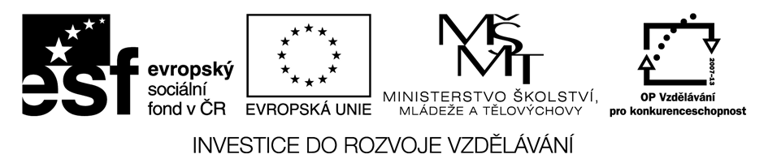

Datum: 18. 8. 2013

Projekt: Kvalitní výuka

Registrační číslo: CZ.1.07/1.5.00/34.0731

Číslo DUM: VY_32_INOVACE_208

Jméno autora: Ing. Lenka Findejsová

Název práce: Mongeovo promítání – pracovní list 3

Předmět: Technické kreslení

Ročník: 1.

Časová dotace: 20 minut

Vzdělávací cíl: Opakování a procvičování základů Mongeova promítání.

Pomůcky: Psací a rýsovací potřeby

Poznámka: Studenti si pracují samostatně do předtištěných pracovních listů.

Inovace: Zapojení audiovizuální techniky do výuky, efektivní využití hodinové dotace k opakování učiva.

ZADÁNÍ:
- V rovině ρ zadané stopami sestrojte hlavní a spádovou přímku druhé osnovy bodem A.

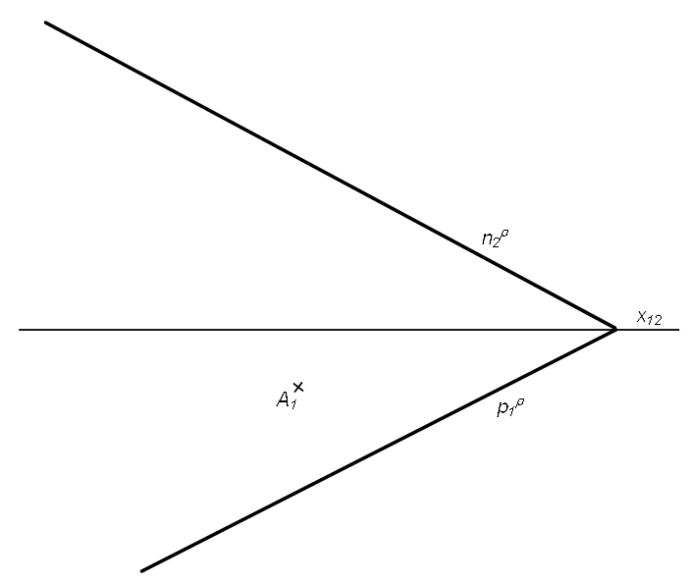

- V rovině ρ zadané stopami p₁ ^{ρ} a n₂ ^{ρ} je dán půdorys trojúhelníka ABC. Určete druhý průmět trojúhelníka pomocí hlavních přímek první a druhé osnovy.

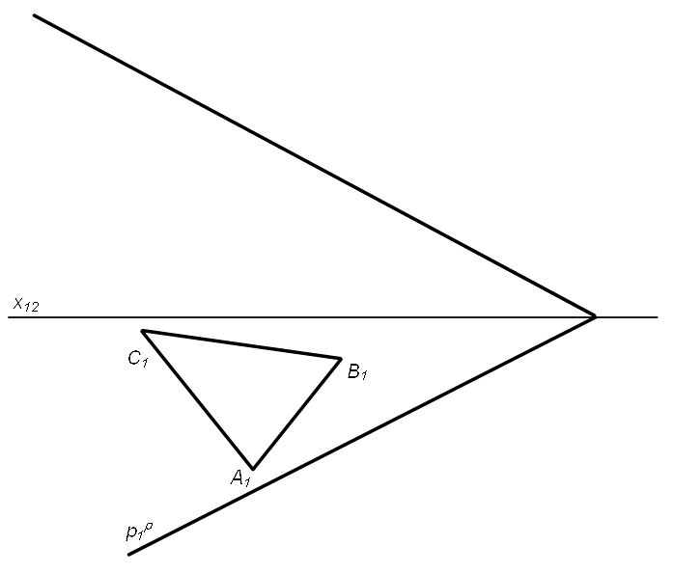

ŘEŠENÍ:


